Тезисы доклада

- НАЗВАНИЕ ДОКЛАДА:
Распознавание объектов на стенографических изображениях
(на английском языке) –
Recognition methods of objects on shorthand reports
- АВТОРЫ:
Рогов А.А, Штеркель И.А.
Rogov A.A., Shterkel I.A.

- ОРГАНИЗАЦИЯ (полное наименование, без аббревиатур):
Петрозаводский государственный университет
Petrozavodsk State University

- ГОРОД:
(на русском языке) – Петрозаводск
(на английском языке) – Petrozavodsk

- ТЕЛЕФОН: 719645

- E-mail: shterkel@psu.karelia.ru

Ключевые слова: рукописные символы, сравнение методов распознавания, стенографические документы, Ф.М. Достоевский, А.Г. Сниткина
Keywords: optical character recognition, comparison of recognition methods, handwritten text, shorthand reports, Fyodor Mikhailovich Dostoyevsky
В статье рассматриваются методы распознавания бинарных изображений с целью их сравнения и выделения наилучшего. Тестирование проводилось на коллекции стенографических документов XIX века. Изображения документов получены с помощью фотоаппарата. Качество низкое. Изображения коллекции были сегментированы и прошли бинаризацию. В итоге было получено 5823 символа. Для тестирования методов распознавания из полученной коллекции была выделена контрольная выборка из 234 изображений. В работе приведено описание 3 методов сравнения изображений, их достоинства и недостатки при распознавании рукописных стенографических символов. Полученные результаты сравнения символов контрольной выборки позволили определить наилучший метод – "метод сравнения форм".

The paper presents the image recognition methods with the aim of comparing and selecting the best one. The research is based on a collection of shorthand reports of the 19th century. The images of the reports were obtained with the help of an ordinary digital camera. The quality of the images is low. The images of the collection were segmented and transferred into a binary form. Altogether, 5823 symbols were received. Control sample consisting of 234 images was selected from the obtained collection in order to test the recognition methods. Three methods of image comparing are considered. The advantages and disadvantages of these methods according to the recognition of shorthand symbols are presented. On the base of the results of the analyzed methods on the control sample, "Shape matching" was proposed as the best recognition method.
- ТЕКСТ ТЕЗИСОВ ДОКЛАДА:

В современном научном сообществе большое внимание уделяется проблеме автоматизированного распознавания текста. В данной статье рассматриваются методы распознавания рукописного текста применительно к историческим стенографическим документам, которые относятся к offline методам. При проведении offline распознавании сначала решается задача предварительной обработки изображения, которая состоит из двух частей: бинаризация; сегментация.
В нашем случае бинаризация проводилась пороговым методом, с оптимизацией его выбора [1]. Затем изображение было очищено от шумов[2]. Сегментация проводилась автоматизировано. В результате обработки была сформирована коллекция, состоящая из 5823 символов. Для проведения исследований из общего количества символов было отобрано 234 и создана контрольная выборка. Сравнение методов распознавания было проведено на исторических стенограммах [3] Сниткиной текстов Ф.М. Достоевского.
Метод сравнения длин отрезков в качестве меры сходства данный метод использует суммарную разницу между длинами отрезков, построенных по заранее определенным правилам. Для сравнения стенограмм были выбраны следующие правила построения: отрезки строятся из угловых точек, а также из середин отрезков расположенных на границах изображения в его центр, до первого касания с точками изображения [3] (см. Рис. 1). Разница между длинами соответствующих отрезков складывается и служит мерой близости. Чем она меньше, тем более схожи изображения. Данный метод отличается высокой скоростью распознавания. Существенным недостатком является снижение точности при увеличении объема алфавита (набора оригинальных символов). Заметим, что данный метод чувствителен к искажениям и разрывам.

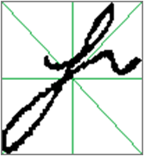
Рис. 1 Пример построения отрезков

Принцип работы метода сравнения проекций заключается в следующем. Для сравниваемых изображений строятся графики проекций точек изображения на горизонтальную и вертикальную оси. Расстояние между изображениями определяется как суммарная разница между графиками вертикальной и горизонтальной осей [4] (см. Рис. 2). Вычисления, производимые при сравнении изображений методом проекций, достаточно просты и обеспечивают высокую скорость распознавания. Данный метод, также как и метод проекций чувствителен к искажениям и становится менее эффективен при увеличении размерности алфавита.
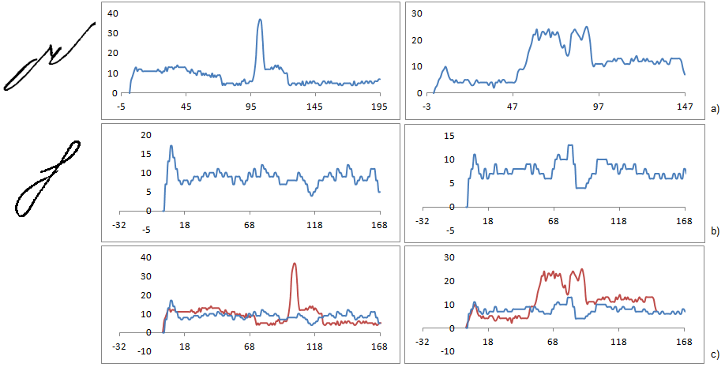
Рис. 2 Примеры проекций точек двух изображений a) проекции 1-го изображения
b) проекции 2-го изображения c) сравнение проекций

Метод сравнение форм основан на определении положения точек изображения относительно друг друга [5]. Случайным образом выбираются N точек изображения символа. Пространство вокруг каждой точки делится на зоны (корзинки), как показано на Рис. 3 с. Оставшиеся точки (N-1) распределяются по корзинкам. Примем число корзинок равным K. В результате для каждого изображения мы получаем массив значений размерности N*K.
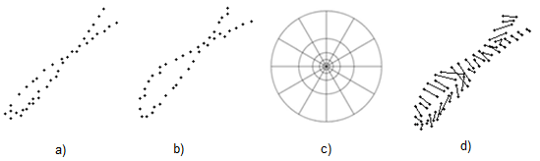
Рис. 3 Метод сравнения форм: а) и b) – Точки сравниваемых изображений,
с) Границы корзинок, d) Связанные точки
За меру сходства изображений примем суммарное смещение N точек одного изображения относительно N точек другого. Точки изображений сопоставляются с помощью решения задачи назначений. Стоимость соединения точек мы определяем на основании распределения точек по корзинкам с помощью критерия X².
$$C_{i,j}=C\left(p_{i},q_{j}\right)=\frac{1}{2}∙\sum_{k=1}^{K}{\frac{{\left[h_{i}\left(k\right)-h_{j}(k)\right]}^{2}}{h_{i}\left(k\right)+h_{j}(k)}}$$
$h_{i}(k)$ - число точек в k-ой корзинке для i-й точки, где i = 1..N; k = 1..K.
В качестве исходных данных задачи назначений мы получаем матрицу C со значениями $c_{ij}$, где i,j = 1..N. Задача назначений решалась Венгерским методом.
$$H(π)=\sum_{i}{C(p_{i},q_{π\left(i\right)})}$$
$$\sum_{i}{C\left(p_{i},q_{π\left(i\right)}\right)}→min$$
В результате мы получаем сопоставление выбранных N точек двух изображений. За меру сходства принимается суммарное Евклидово расстояние между этими точками. Данный метод устойчив к разрывам, но требует проведения большого числа вычислений.

В результате анализа приведенных методов для решения задачи распознавания стенографических символов, было решено, что наиболее пригодным является метод сравнения форм. Качество распознавания методов определялось на контрольной коллекции. Пример результатов работы методов приведен в таблице 1. Изображения приведены в порядке возрастания расстояния по сравнению с эталоном. Метод сравнения форм – 1, сравнения длин отрезков – 2, сравнения проекций – 3. Используя контрольную коллекцию, были получены оценки точности, полноты и F-меры, которые приведены в таблице 2. Наилучшие результаты показал метод сравнения форм.

Таблица 1 Поиск символов методами сравнения расстояний, сравнения проекций и сравнения форм
1 | эталон | 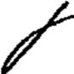1072 | 1255 | 1438 | 1486 | 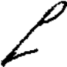1700 | 2020 | 2034 | 2035 | 2094 | 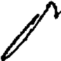2097
2 |  | 12 | 56 | 60 | 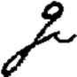66 | 69 | 70 | 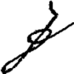77 | 83 | 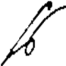88 | 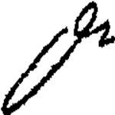88
3 |  | 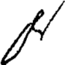829 | 837 | 870 | 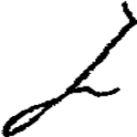879 | 905 | 917 | 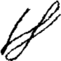934 | 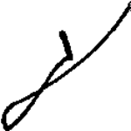938 | 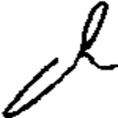946 | 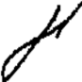952

Таблица 2 Оценки эффективности методов
 | Точность | Полнота | F-мера
1 | 54% | 93% | 0,684
2 | 48% | 83% | 0,606
3 | 47% | 86% | 0,615

Полученные результаты распознавания стенографических символов подтвердили сложность данной задачи. Наилучшие результаты распознавания были получены при использовании метода сравнения форм. Его точность составила 54%.
Работа выполняется при финансовой поддержке Программы стратегического развития ПетрГУ в рамках реализации комплекса мероприятий по развитию научно-исследовательской деятельности.
Литература
- Скабин А.В., Рогов А.А. Бинаризация и выделение символов исторической стенограммы // Ученые записки Петрозаводского государственного университета. Сер. "Естественные и технические науки". Петрозаводск. 2013. № 4(133). С. 110-114.
- Местецкий Л.М. Непрерывная морфология бинарных изображений: фигуры, скелеты, циркуляры. М.:ФИЗМАТЛИТ, 2009. 288 с.
- Рогов А.А., Скабин А.В., Штеркель И.А. Методы поиска схожих изображений стенографических символов. // ИНФОРМАЦИОННАЯ СРЕДА ВУЗА XXI ВЕКА Материалы VII Международной научно-практической конференции. Петрозаводск, 2013. С. 170-173.
- Дробков А. В., Семенов А. Б. Обзор и анализ распознавателей рукопечатных символов // Математические методы распознавания образов (11-17 сентября 2011). Тверь: Тверской Государственный Университет, 2011. С. 350-353.
- Belongie, S., Malik, J., Puzicha, J. Shape matching and object recognition using shape contexts // IEEE Transactions on Pattern Analysis and Machine Intelligence. 2002. Vol.24, no.4, P.509-522.

